Kakav je signal prije D/A pretvorbe? (treba reći prvo PCM pa PAM pa onda treba peglati signal...)
⇒ obrnuti postupak A/D pretvorbe
⇒ pretvorba digitalnog signala (binarnog, PCM) u analogni signal (napona ili struje, filtrirani PAM)
⇒ nemogućnost restauriranja stvarnih vrijednosti kvantiziranih uzoraka - filtriranje NF filtrom
⇒ nalazi se u
⇒ CD reproduktorima,
⇒ digitalnim reproduktorima glazbe i
⇒ zvučnim karticama

D/A PRETVARAČI
⇒ D/A PRETVRAČ S PULSNO-ŠIRINSKOM MODULACIJOM
⇒ STUPNJEVANJE STRUJE POMOĆU LJESTVIČASTIH MREŽA
⇒ D/A PRETVARAČ S VREMENSKOM INTEGRACIJOM
⇒ D/A PRETVARAČ S DINAMIČKIM UGAĐANJEM ELEMENATA
⇒ KONDENZATORSKI 1-BITOVNI D/A PRETVARAČ
⇒ 1-BITOVNI D/A PRETVARAČ S OBLIKOVANJEM ŠUMA

A/D pretvorba?
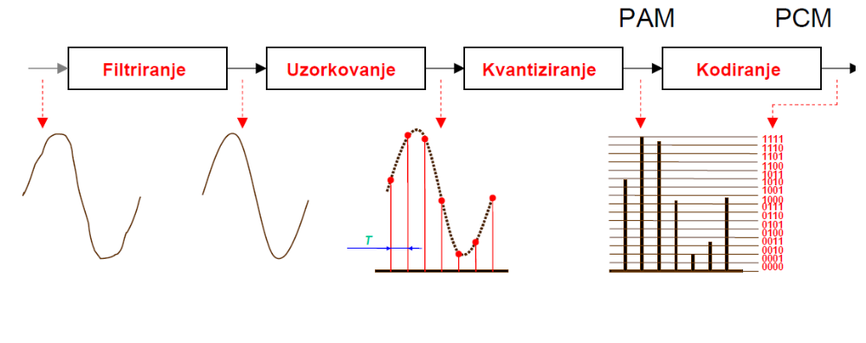

Vrste A/D pretvornika?
⇒ PARALELNI (FLASH) PRETVARAČ
⇒ A/D PRETVARAČ S BROJAČEM (SINGLESLOPE CONVERTER)
⇒ A/D PRETVARAČ S DVOSTRUKIM NAGIBOM (DUAL-SLOPE CONVERTER)
⇒ A/D PRETVARAČ SA SUKCESIVNOM APROKSIMACIJOM
⇒ JEDNOBITOVNI A/D PRETVARAČI (Σ-Δ)

Razlika između analognog i digitalnog signala? (prednosti, mane...)
Značajke analognog zapisa:
⇒zapis signala je proporcionalan dojmu stvarnog osjeta
⇒zbiva se korespondentno izvornom događaju, kontinuirano, tj. bez prekida u odnosu na vremenski slijed
⇒na vjernost snimke znatno utječu svojstva medija na kojem je pohranjena informacija.
⇒pojava šuma i izobličenja, smanjenje dinamike
⇒tijekom reprodukcije moguće ih je reducirati
⇒povećavaju se dugotrajnom uporabom i kopiranjem
Značajke digitalnog zapisa:
⇒nema izravne i kontinuirane povezanosti izvornog događaja I zapisa,
⇒utjecaj medija je zanemariv
⇒linearna frekvencijska karakteristika u prijenosnom pojasu
⇒ dovoljno veliko dinamičko područje
⇒ nema modulacijskih efekata
⇒ zanemariva i kontrolirana kolebanja broja okretaja medija
⇒ nema faznih kolebanja između različitih kanala
⇒ vrlo mala nelinearna izobličenja
⇒veliko prigušenje preslušavanja, identično s dinamikom
⇒nema efekta kopiranja
⇒ moguće je neograničeno umnažanje bez gubitka kvalitete
⇒ znatno poboljšanje mogućnosti editiranja

Šum granulacije i kako ga rješiti? (dodavanje dithera)
⇒i to je pogreška pri kvantizaciji
⇒pojavljuje se kada je ulazni analogni signal malen, tj. reda veličine kvantizacijskog intervala.
⇒u ekstremnom slučaju je za kvantizaciju samo jedan (LSB) bit na raspolaganju, pa pri D/A konverziji nastaje pravokutni (ili njemu slični) izlazni valni oblik.
⇒tada mogu nastali harmonici kao aliasing-frekvencije pasti u prijenosni pojas i biti čak i ispod frekvencije originalnog signala. Time nastaju i intermodulacijska izobličenja.

Dodavanjem dithera (stohastičkog signala sličnog šumu), amplitude reda veličine
intervala kvantiziranja, moguće je znatno smanjiti izobličenja uzrokovana granulacijom

Shannov teorem?
fs ≥ 2 fmax odnosno B ≤ fs/2
⇒ frekvencija uzorkovanja mora bit najmanje dva puta veća od maksimalne frekvencije u uzorkovanom signalu
⇒u izvornom signalu ne smije biti više frekvencije od polovice frekvencije uzorkovanja

Kako se rješava aliasing komponenete?
⇒ Ako nije zadovoljen Shannonov teorem dolazi do preklapanja originalnog spektra s moduliranim dijelom spektra koji se ponavlja s frekvencijom fs. Takva izobličenja nazivaju se “preklopnim”, odnosno “aliasing” (alias= drugi, drugačiji) izobličenjima.
⇒ Sprečavaju se odgovarajućim NP (“antialiasing”) filtrom.

ULAZNI NISKOPROPUSNI FILTAR
⇒ osigurava nepostojanje aliasing izobličenja
⇒ ravna frekvencijska karakteristika u pojasu propuštanja
⇒ što manja valovitost u gornjem dijelu propusnog pojasa
⇒ zanemariva istitravanja
⇒ ravna fazna karakteristika u pojasu propuštanja
⇒ što manja izobličenja zbog grupnog vremena kašnjenja
⇒ što manja ukupna izobličenja
⇒ što veća strmina boka iznad fmax i gušenje u nepropusnom
pojasu najmanje onoliko koliki je omjer signal/šum
⇒ smetnje ispod razine šuma cijelog digitalnog sustava

Maskiranje
⇒Karakteristika sluha je ta, da unutar jednog od kritičnih pojaseva, glasan ton će maskirati
niskofrekventne tonove.
⇒Razina maskiranja je ovisna o frekvenciji i razini tona.
⇒Najveće maskiranje nastaje najbliže signalu kojim se maskira.
⇒Drugi harmonik srednjefrekventnih tonova visoke razine također sadrži efekt maskiranja (ovo ukazuje na nelinearnost unutar uha).

MPEG?
MPEG-1 Kodiranje pokretnih slika i tona za digitalne medije do oko 1.5Mbit/s.
MPEG – 2 Generičko kodiranje pokretnih slika i tona do 256 kbit/s.
⇒ Kod MPEG-1 i MPEG-2 koriste se slojevi (Layers), koji prikazuju složenosti kodnih
algoritama. Layer I ima najmanju kompleksnost, a Layer III najveću i time najveće vrijeme
kašnjenja.
⇒ Slojevi su unatrag kompatibilni, što znači da viši sloj može dekodirati tok podataka nižeg sloja.
MPEG-1 layer 1 poznat je i pod komercijalnim imenom PASC.
MPEG-1 layer 2 poznat je pod komercijalnim nazivom MUSICAM.
MPEG-1 layer 3 poznat je pod komercijalnim nazivom MP3.
MPEG – 2 AAC (ADVANCED AUDIO CODING) Nije unatrag kompatibilan s prethodnim algoritmima (Layer I, II i III), ali osigurava bolju i efikasniju redukciju audio signala.
MPEG – 4 KODIRANJE MPEG-4 uvodi univerzalno, efikasno kodiranje različitih oblika audiovizualne informacije odnosno audiovizualnih objekta. Ti objekti mogu biti prirodnog ili sintetičkog porijekla.
MPEG – 4 AAC LD (LOW DELAY) Je verzija MPEG-4 AAC kodera koja ima maksimalno algoritamsko kašnjenje od samo 20 ms, što omogućava dvosmjernu komunikaciju u realnom vremenu. Podržava razne tokove podataka (24–96 kbit/s).

MP3?
⇒ MP3 su datoteke u MPEG formatu
⇒ izvorno je razvijen za video od MPEG
⇒ može se reći da su MP3 datoteke zvučni dio MPEG video formata
⇒ MP3 je jedan od najpopularnijih audio formata za pohranu glazbe
⇒ Redukcija i kodiranje signala na bazi psihoakustike
⇒ MP3 sustav za enkodiranje kombinira dobru kompresiju (datoteke male veličine) s zadržavanjem visoke kvalitete zvuka
MPEG-1
Layer I: od 32 kb/sek do 448 kb/sek
Layer II: od 32 kb/sek do 384 kb/sek
Layer III: od 32 kb/sek do 320 kb/sek

Wavetable sinteza
⇒ Za svako glazbalo se digitalizira jedna ili više perioda osnovne frekvencije, te se u tablicu
pohrani tako nastali uzorak (sample). Tako pohranjenom uzorku možemo po potrebi
modificirati glasnoću ili osnovnu frekvenciju ako želimo reproducirati drugi ton. Ovako dobiveni tonovi vrlo vjerno dočaravaju stvarne glazbene instrumente. Ovaj način sinteze koristi se i u profesionalnim sintetizatorima.

MIDI? ( sve o njemu)
• protokol (iz 1982.) koji omogucuje medusobnu komunikaciju, kontrolu i sinkronizaciju elektronickih glazbenih instrumenata
• povezivanje racunala, sintetizatora, MIDI kontrolera, zvucnih kartica, sekvencera, ritam mašina...
• nema prijenosa audio signala
• 8-bitnim rijecima prenosi se poruka o visini i intenzitetu tona i razni parametri (npr. vibrato, panorama, tempo...)
• brzina 31,25 kbit/s (jednosmjerna asinkrona serijska linija)
• moguce spajanje duljim kabelima

Zvučne kartice? (tu treba puno pričati o karakteristikama, frekvencijske karakteristike itd...-vrlo su važne)
- Dio složenog sustava osobnog računala
- Veći broj ulaza i izlaza
- Programska kontrola
- Većina tijeka informacije je virtualna, kontrolirana programski
- Snimanje audio informacija
- Reprodukcija audio informacija
⇒LINE IN (ULAZ) - CD, MD, KASETOFON,…
⇒MIC IN (ULAZ) - MIKROFON
⇒LINE OUT (IZLAZ) - KASETOFON, MD, AKTIVNI ZVUČNICI
⇒SPK OUT (IZLAZ) - PASIVNI I AKTIVNI ZVUČNICI, KASETOFON, MD,...
⇒MIDI/GAME PORT - KLAVIJATURE, JOYSTICK
Osnovna mjerenja:
- Snimanje
- Reprodukcija
Osnovna struktura mjerenja:
- PC -> DA (reprodukcija)
- Analogni krug (Line In -> Line OUT)
- AD -> PC (snimanje)
- AD -> PC i PC -> DA
- AD -> PC (snimanje) i PC -> DA (reprodukcija)

Karakteristike zvučne kartice
–Frekvencijski odziv–treba biti što linearnijiu području od 20 Hz do 20 kHz
–Podržane frekvencije uzorkovanja i duljine riječi –iako vede vrijednosti ne garantiraju vedu kvalitetu, mogu biti indikativne
–Dinamički rasponi omjer signal/šum –kod vrhunskih 24 bitnih pretvarača ove vrijednosti mogu biti blizu 120 dB za sinusni signal, vrijednosti jeftinijih pretvarača kredu se oko 100 dB
–THDi IMD–što manje vrijednosti su poželjne (kod velikog broja današnjih profesionalnih kartica ove vrijednosti su reda veličine tisudinke ili manje)
- THD – ukupno harmoničko izobličenje
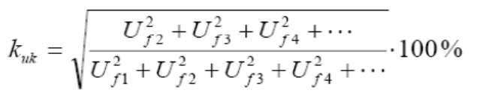

- Intermodulacijsko izobličenje
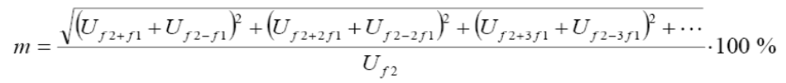
Vrste digitalne sinteze i ukratko nešto o njima?
• aditivna – zbrajanje frekv. komponenti (npr. harmonika) razlicitih amplituda
• subtraktivna – filtriranje kompleksnog zvuka (pila, pravokutni, trokutasti
signal), tj. oblikovanje spektra signala bogatih harmonicima
• FM sinteza – modulacija nosioca s jednim ili više modulirajucih tonova
• distorzija faze – promjena brzine valnih oblika pohranjenih u valnim
tablicama
• resinteza – sinteza (najcešce aditivna) na osnovu analize nekog zvuka
• linearno aritmeticka sinteza – pocetni dio zvuka (attack) snimljen, dio koji
traje se generira (sustain/release)
• wavetable sinteza – ponavljanje jednog perioda odredenog valnog oblika i
miješanje s drugim oblicima
• granularna sinteza – kombiniranje nekoliko malih zvucnih segmenata u novi
zvuk
• kompozitna sinteza – kombiniranje umjetnih i snimljenih zvukova
• vektorska sinteza – tehnika pretapanja raznih zvucnih izvora
• fizikalni model – karakteristike zvuka se opisuju matematickim jednadžbama

Širina telefonskog kanala?
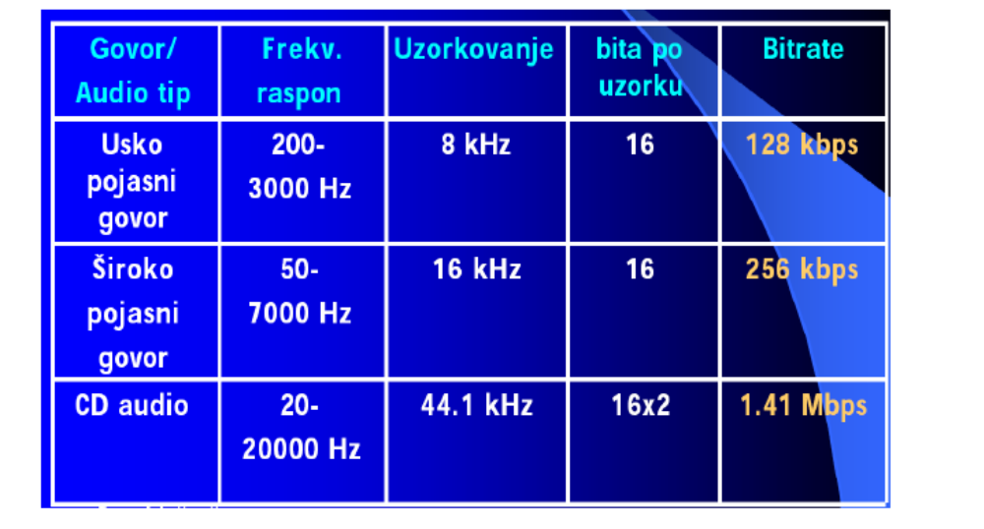

Tipovi za pohranu audio podatka?
1. Mediji s magnetskim zapisom (R-DAT, DCC)
2. Mediji s magnetooptičkim zapisom (MOD, MiniDisc)
3. Mediji s optičkim zapisom (CD-DA, CD-ROM, CD-I, DVD)
4. Mediji s optičkim zapisom s promjenom faze (CD-RW)

Prepoznavanje govornika?
⇒Bitno je tko govori, a ne što se govori
⇒Valja razlikovati problem identifikacije od problema verifikacije
⇒Identifikacija:
⇒Prepoznavanje jednog govornika među više njih
⇒Verifikacija:
⇒Potvrda identiteta govornika koji se predstavio
⇒Shema sustava za prepoznavanje govornika:
